Министерство науки и высшего образования Российской Федерации
Федеральное государственное автономное образовательное учреждение высшего образования
«Пермский национальный исследовательский политехнический университет»

Электротехнический факультет
Выпускающая кафедра: информационные технологии и автоматизированные системы (ИТАС)
Направление подготовки: 09.03.04 Программная инженерия

ОТЧЕТ
Лабораторная работа № 9
«Обработка исключительных ситуаций»
По дисциплине «Основы алгоритмизации и программирования»
Вариант 14

Выполнил студент группы РИС-25-3б
Старцев Виталий Дмитриевич
Принял: Доц. Полякова О. А.

Пермь 2026
Постановка задачи
- Реализовать класс, перегрузить для него операции, указанные в варианте.
- Определить исключительные ситуации.
- Предусмотреть генерацию исключительных ситуаций.
Класс-контейнер СПИСОК с ключевыми значениями типа int.
Реализовать операции:
[] – доступа по индексу;
() – определение размера списка;
*число – умножает все элементы списка на число;
-n – переход влево к элементу с номером n.
UML-диаграмма
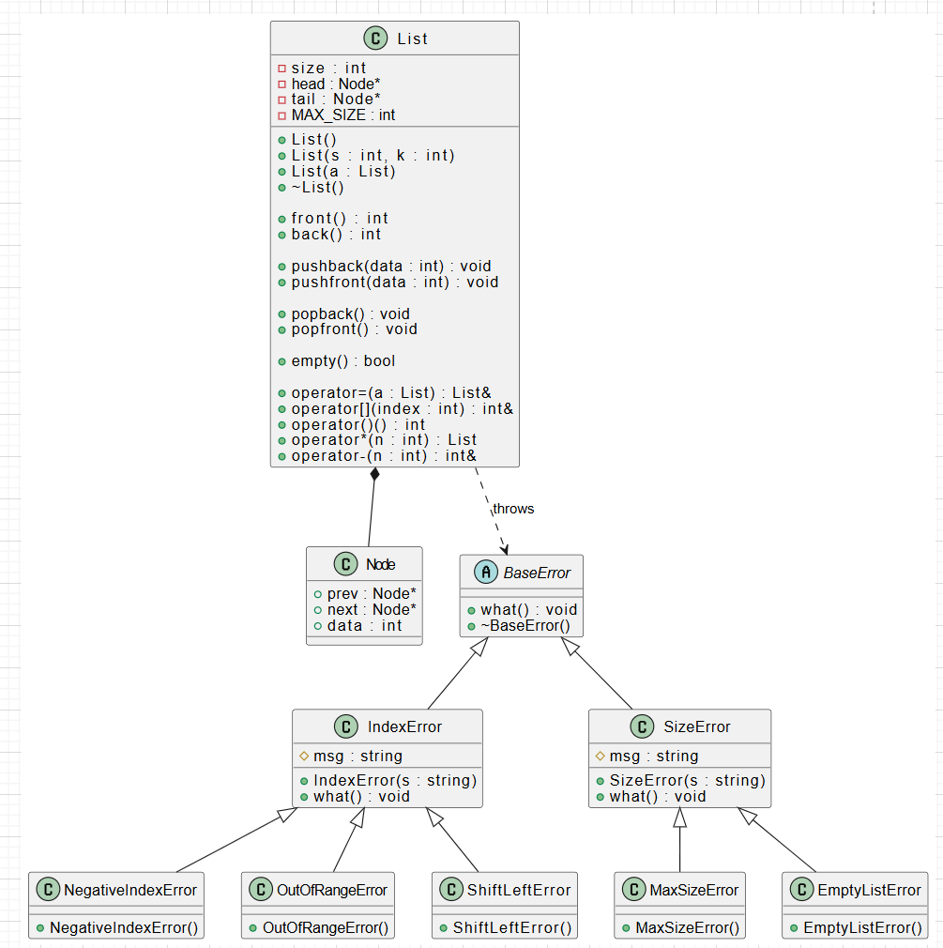
Код
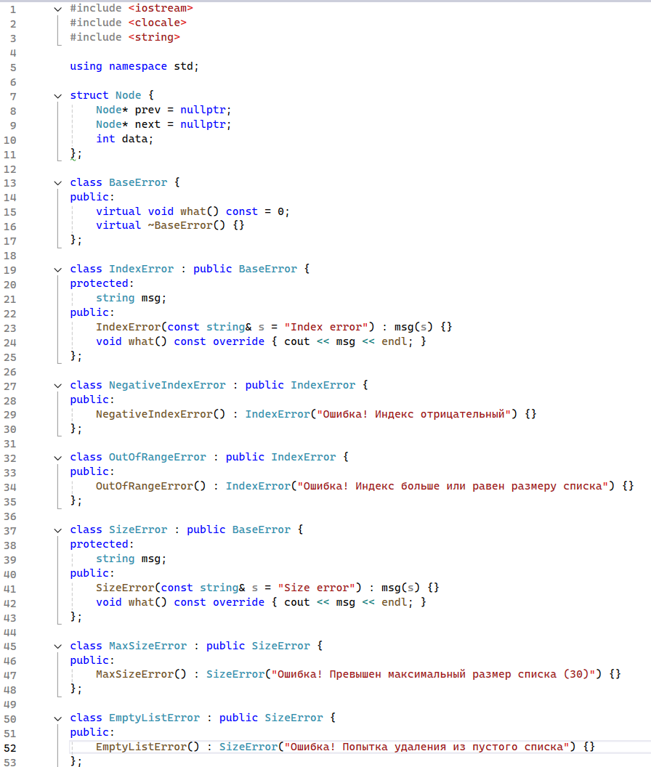
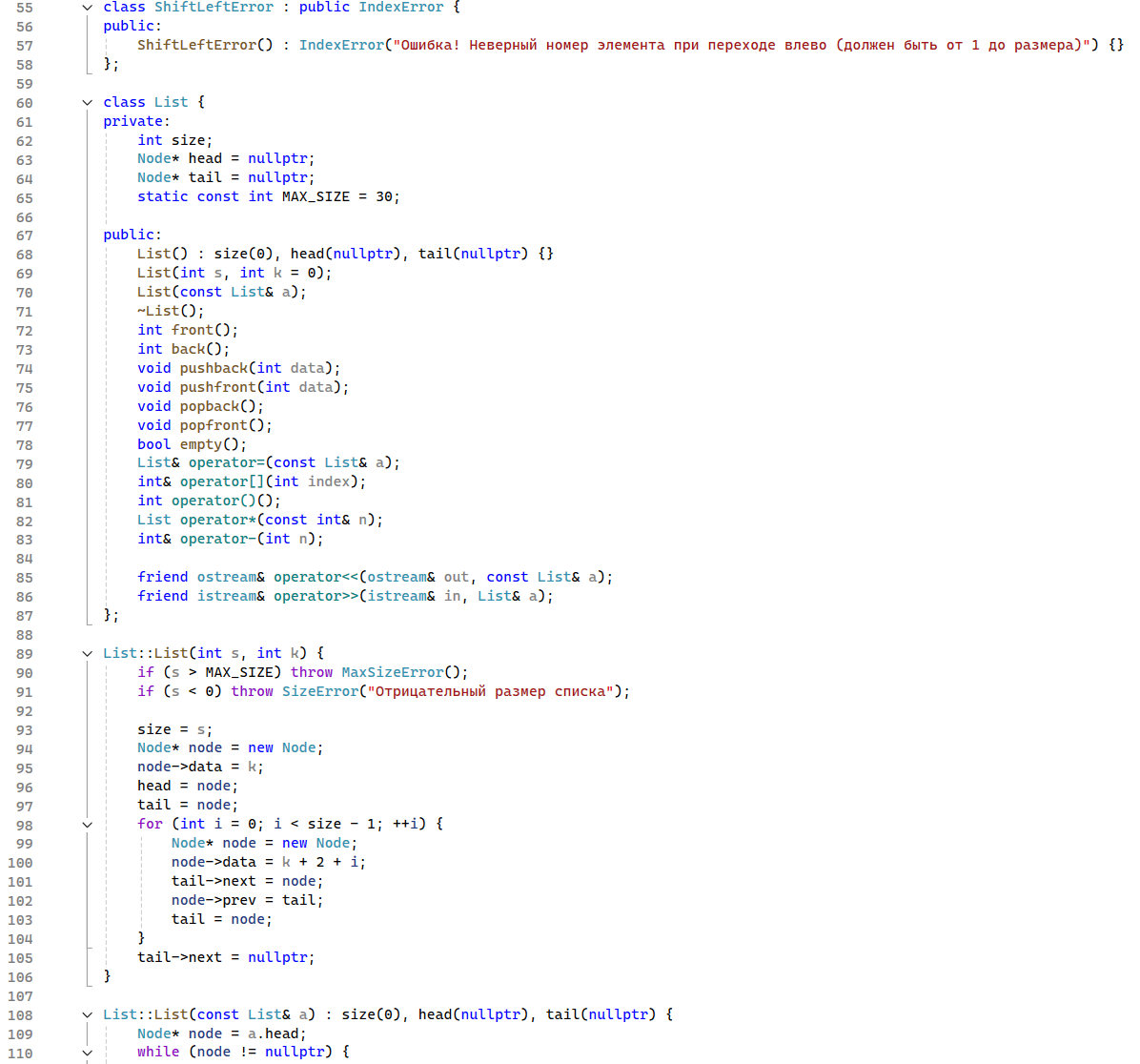
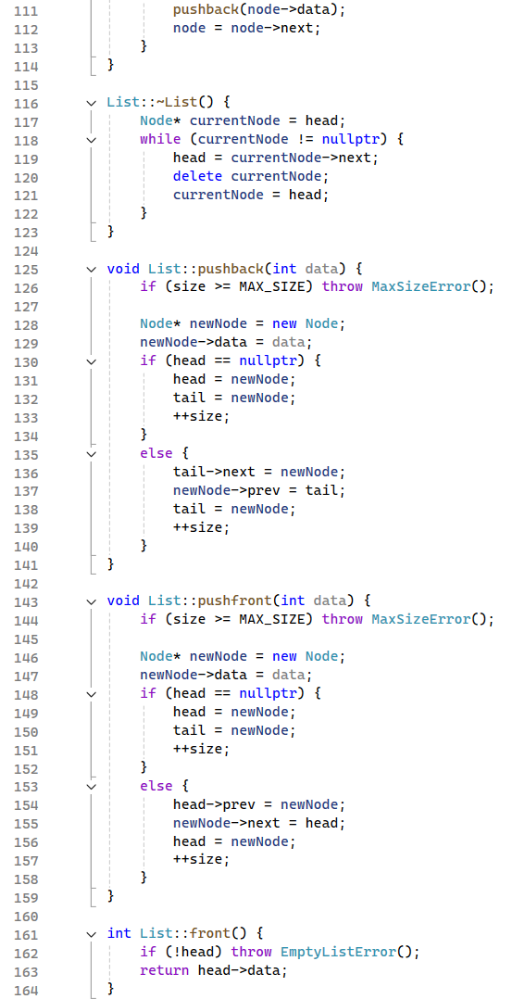
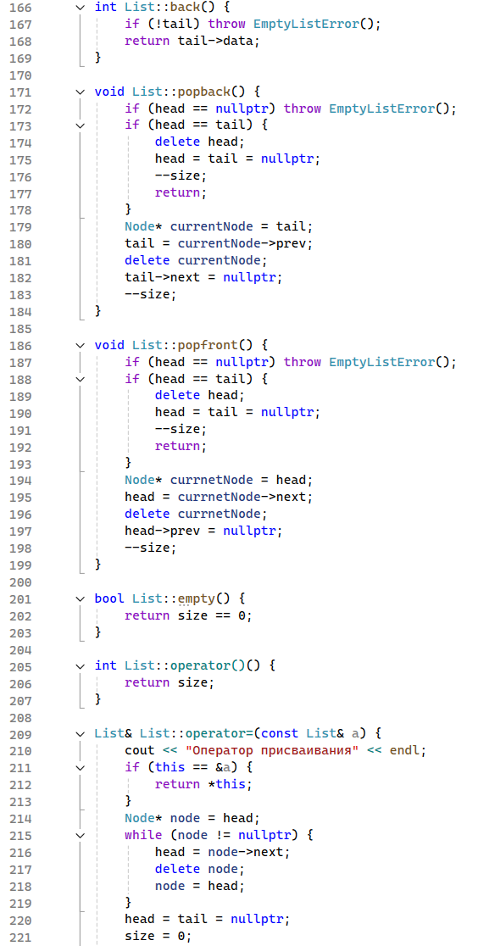
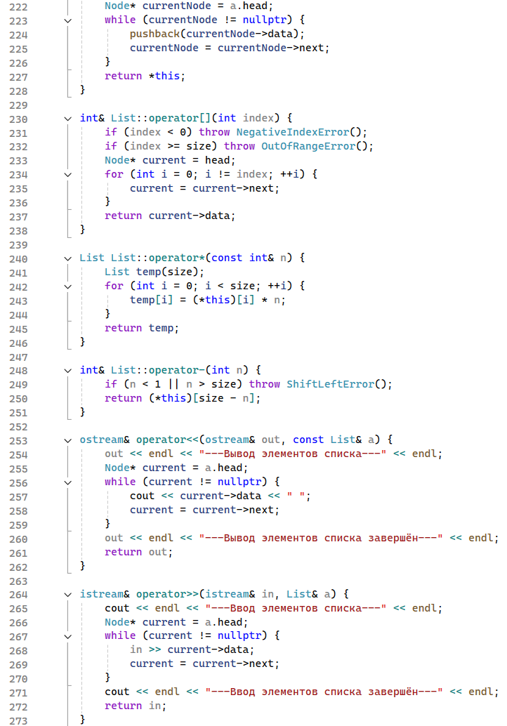
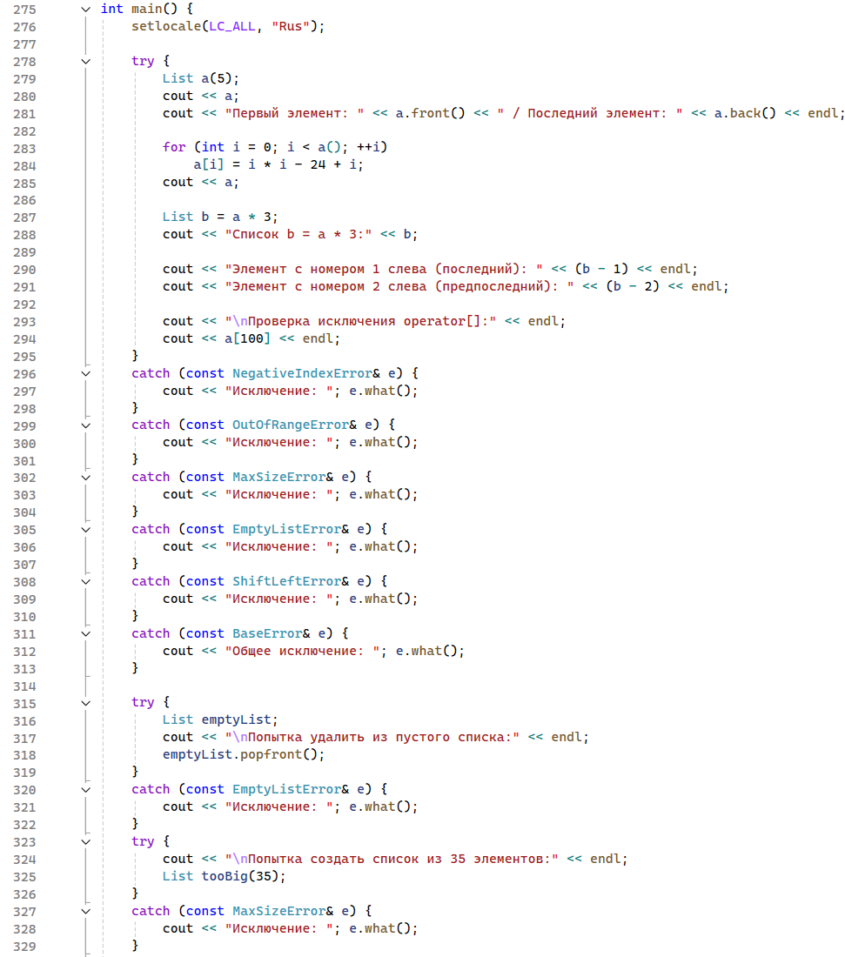
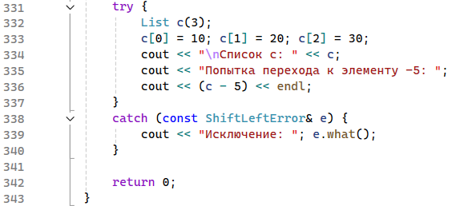
Окно вывода
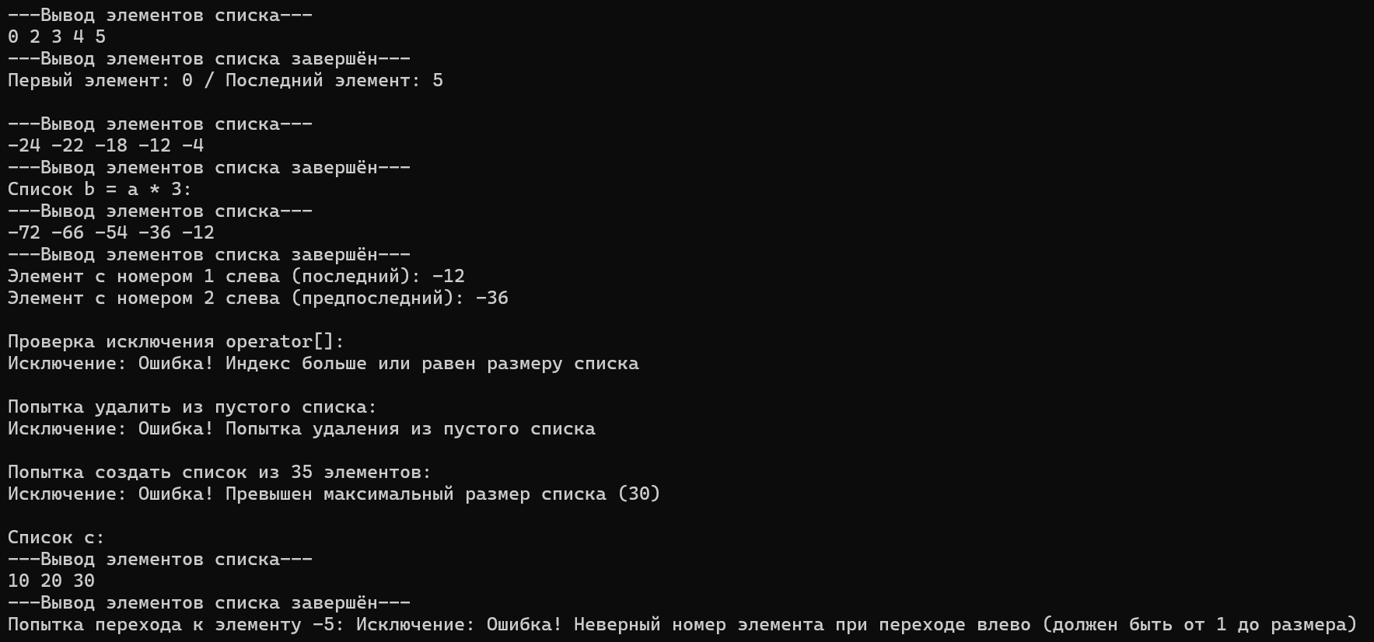
Ответы на вопросы
1. Исключение в C++ — это событие (обычно ошибка), возникающее во время выполнения программы, которое может быть перехвачено и обработано без аварийного завершения.
2. Исключения позволяют разделить программу на три части:
- контролируемый блок (try) – нормальный код,
- генерация исключения (throw) – место обнаружения ошибки,
- обработка (catch) – код обработки ошибки.
Достоинства: разделение логики обработки ошибок и основного кода, централизованная обработка, возможность передачи ошибки на уровень выше.
3. Для генерации исключительной ситуации используется оператор throw.
4. Контролируемый блок – это блок try { ... }. Внутри него могут возникать исключения. Нужен, чтобы связать с ним последующие обработчики (catch).
5. Секция-ловушка – это блок catch (...) или catch (тип). Она предназначена для перехвата и обработки исключений, сгенерированных в соответствующем try-блоке.
6. Формы спецификации в catch:
- catch (Type) – ловит исключение по значению,
- catch (Type&) – по ссылке (предпочтительно, избегает копирования, сохраняет полиморфизм),
- catch (...) – ловит любое исключение (перехватчик по умолчанию).
Используются, когда нужно реагировать на конкретные типы ошибок или на все подряд.
7. Стандартный класс для создания собственной иерархии исключений – std::exception (заголовок <exception>).
8. Создать собственную иерархию: унаследовать класс от std::exception (или от другого наследника), переопределить виртуальный метод what(), при необходимости добавить свои поля/конструкторы.
9. Спецификация void f1(int, double); (без throw) означает, что функция может генерировать любые исключения (ничего не гарантируется).
10. Спецификация void f1(int)(); – синтаксически неверная запись. Предположительно имелось в виду void f1(int) throw() – тогда функция не генерирует никаких исключений (гарантия отсутствия исключений).
11. Исключение может быть сгенерировано в любом месте программы, где выполняется throw – в функциях, конструкторах, деструкторах, внутри try-блоков и т.д.

12. 